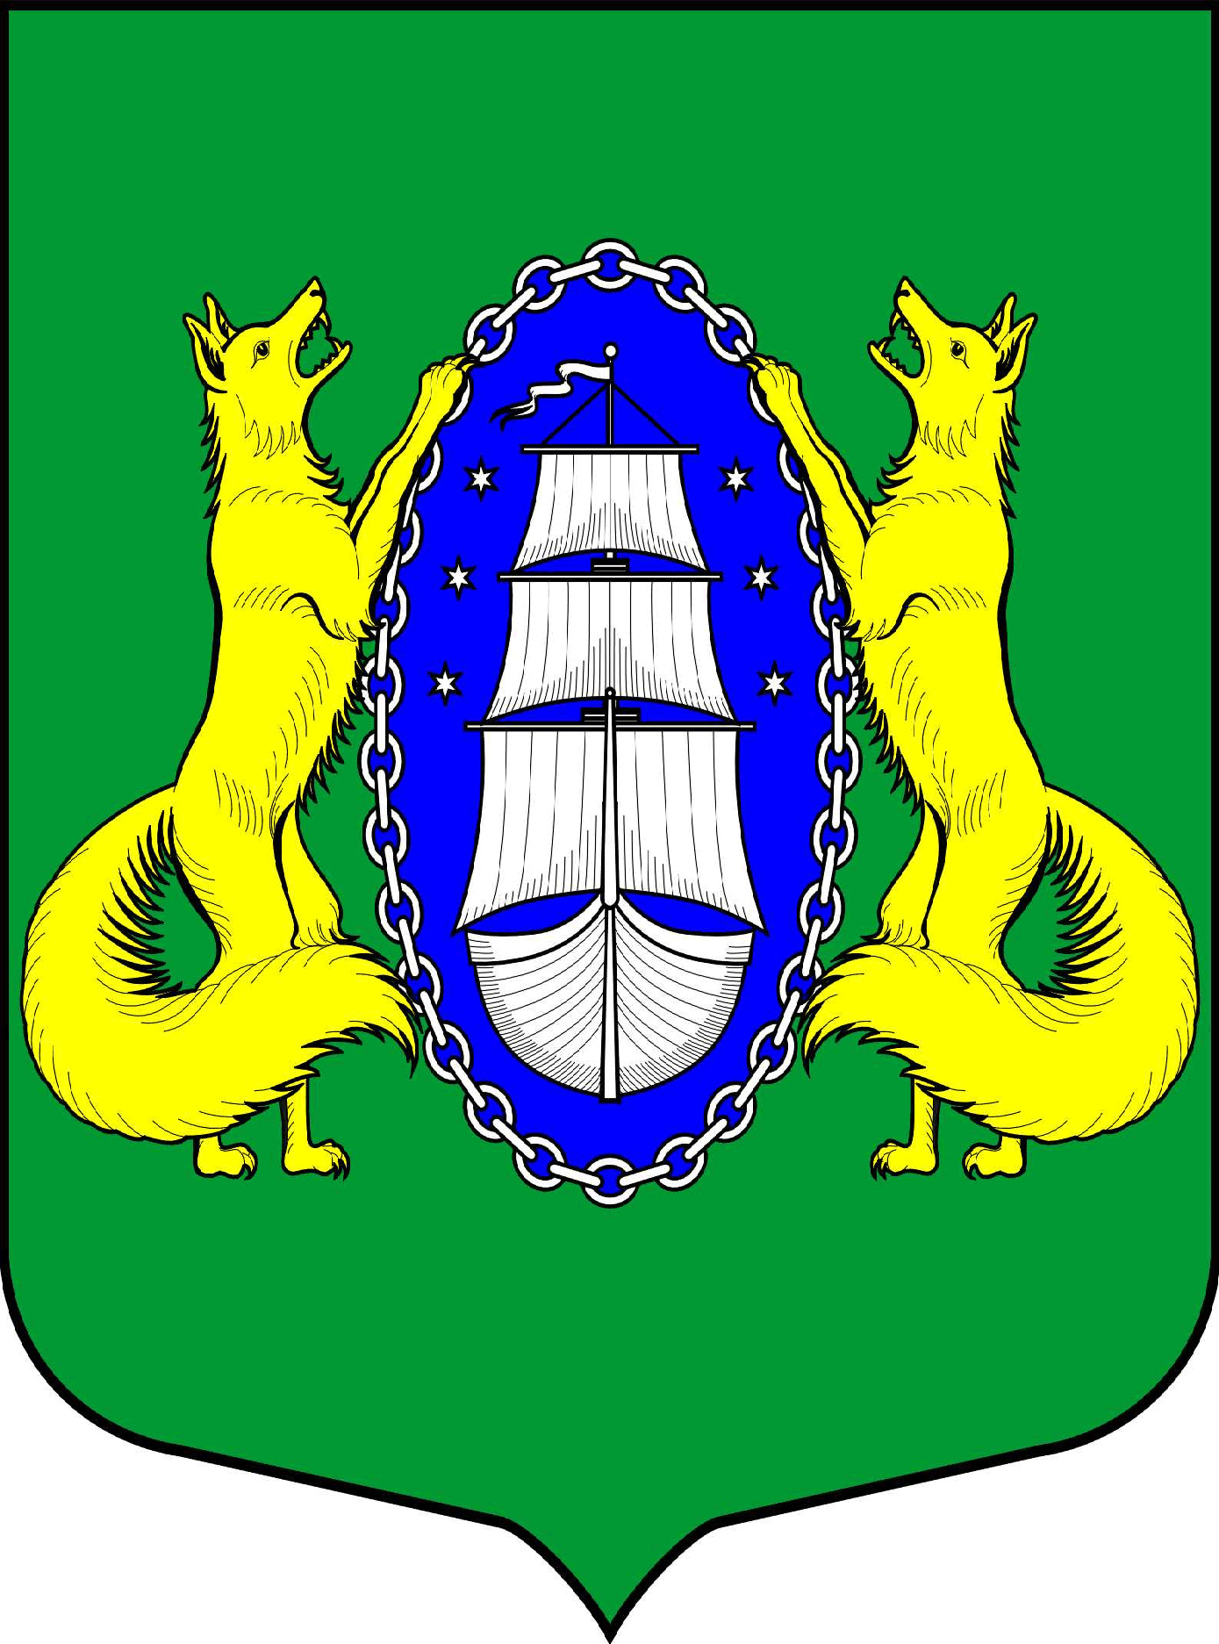

МУНИЦИПАЛЬНОЕ ОБРАЗОВАНИЕ ПОСЕЛОК ЛИСИЙ НОС
МЕСТНАЯ АДМИНИСТРАЦИЯ
ПОСТАНОВЛЕНИЕ

«06» июля 2020 г. № 18-п

Санкт-Петербург

Об утверждении новой редакции муниципальной программы «Организация и проведение досуговых мероприятий для жителей МО поселок Лисий Нос

В соответствии с Бюджетным кодексом Российской Федерации, федеральным законом от 06.10.2003 г. № 131-ФЗ "Об общих принципах организации местного самоуправления в Российской Федерации", Законом Санкт-Петербурга от 23.09.2009 года № 420-79 «Об организации местного самоуправления в Санкт-Петербурге», Уставом муниципального образования поселок Лисий Нос, на основании «Порядка разработки, реализации и оценки эффективности муниципальных программ муниципального образования поселок Лисий Нос», утвержденного постановлением местной администрации муниципального образования поселок Лисий Нос от 29.01.2015 г. № 4-п местная администрация муниципального образования поселок Лисий Нос

ПОСТАНОВЛЯЕТ:

- Утвердить муниципальную программу «Организация и проведение досуговых мероприятий для жителей МО поселок Лисий Нос» в новой редакции согласно приложению № 1 к настоящему постановлению.
- Признать утратившим силу постановление МА МО поселок Лисий Нос от 05.11.2019 г. № 34-п «Об утверждении муниципальной программы «Организация и проведение досуговых мероприятий для жителей МО поселок Лисий Нос».
- Настоящее постановление вступает в силу с момента подписания.
- Контроль за исполнением настоящего постановления возложить на заместителя главы местной администрации.

Глава местной администрации Сафронов С.А.

Приложение № 1
к постановлению местной администрации
муниципального образования пос. Лисий Нос
от «06» июля 2020 г. № 18-п

ПАСПОРТ МУНИЦИПАЛЬНОЙ ПРОГРАММЫ
Наименование муниципальной программы | Организация и проведение досуговых мероприятий для жителей МО пос. Лисий Нос
Основание для разработки программы | - Федеральный закон от 06.10.2003 г. № 131-ФЗ «Об общих принципах организации  местного самоуправления в Российской Федерации»  - Закон Санкт-Петербурга от 23.09.2009г. № 420-79 «Об организации местного самоуправления в Санкт-Петербурге»;  - Устав муниципального образования посёлок Лисий Нос  - Порядок местной администрации лежит в основе организации деятельности по организации и проведению досуговых мероприятий для жителей МО пос. Лисий Нос
Заказчик программы | Местная администрация МО пос. Лисий Но
Разработчик программы | Местная администрация МО пос. Лисий Нос
Исполнители основных мероприятий программы | Ведущий специалист МА МО пос. Лисий Нос, МКУ "Лисий Нос"
Основные цели программы | - Улучшение качества жизни граждан, проживающих на территории МО пос. Лисий Нос  - Сохранение российских традиций
Основные задачи программы | - Обеспечение и защита конституционного права жителей МО пос. Лисий Нос на культурную деятельность и свободный доступ к культурным ценностям и благам  - Предоставление услуг, обеспечивающих наиболее полное удовлетворение культурных запросов и духовных потребностей граждан, их активный отдых, развитие инициативы и и реализация творческих возможностей  - Выявление талантливых жителей МО пос. Лисий Нос, формирование социально значимых потребностей личности и норм поведения в обществе  - Укрепление института семьи посредством совместного проведения досуга
Сроки реализации программы | 1-4 кв. 2020 года
Источники финансирования программы | Местный бюджет Муниципального образования пос. Лисий Нос на 2020 год, средства МКУ "Лисий Нос"
Ожидаемые конечные результаты программы | - Повышение уровня удовлетворённости жителей МО качеством досуговых мероприятий  - Сохранение количества жителей, охваченных досуговыми мероприятиями  - Расширение спектра мероприятий, ориентированных на разные возрастные группы  - Повышение качества информирования населения о проводимых мероприятиях

МУНИЦИПАЛЬНАЯ ПРОГРАММА
"Организация и проведение досуговых мероприятий для жителей МО пос. Лисий Нос"
на 2020 год

- Характеристика текущего состояния с указанием основных проблем:
Работа над муниципальной программой строится по многоуровневой системе. Ведётся работа со всеми категориями граждан: ветераны ВОВ и труда, пенсионеры, работающее население, молодёжь, школьники. МА осуществляет комплексный подход к решаемым задачам во взаимодействии с общественными организациями (Организация ветеранов войны и труда посёлка, Молодёжный совет посёлка, с учреждениями МО пос. Лисий Нос - ГБОУ школа №438, ГБУ "Родничок", ПКЦ Дом культуры "Лисий Нос", поликлиника №63, библиотека №6 Приморского района, ЦРИ "Ортолюкс", ГКУП Пожарно-спасательная часть №59.
Основные проблемы:
- низкая активность жителей посёлка
- отсутствие соответствующего помещения (зал на 50-100 человек) для проведения праздничных мероприятий
- небольшая численность активных граждан, проживающих на территории МО
- Цели программы и задачи программы:
- улучшение качества жизни граждан, проживающих на территории МО пос. Лисий Нос
- сохранение российских традиций
- обеспечение и защита конституционного права жителей МО пос. Лисий Нос на культурную деятельность и свободный доступ к культурным ценностям и благам
- предоставление услуг, обеспечивающих наиболее полное удовлетворение культурных запросов и духовных потребностей граждан, их активный отдых, развитие инициативы и реализация творческих возможностей
- выявление талантливых жителей МО пос. Лисий Нос, формирование социально значимых потребностей личности и норм поведения в обществе
- укрепление института семьи посредством совместного проведения досуга
- Ожидаемые конечные результаты реализации муниципальной программы:
- повышение уровня удовлетворённости жителей МО качеством досуговых мероприятий
- сохранение количества жителей, охваченных досуговыми мероприятиями
- расширение спектра мероприятий, ориентированных на разные возрастные группы
- повышение качества информирования населения о проводимых мероприятиях
- Сроки реализации муниципальной программы:
I-IV кварталы 2020 года
- Количественные индикаторы и показатели муниципальной программы:
Оценка эффективности и результативности реализации Программы осуществляется на основе использования системы объективных критериев, которые выступают в качестве оценочных показателей (индикаторов). Они представлены количественными и качественными параметрами.
Качественные: удовлетворённость качеством досуговых мероприятий
Количественные: количество жителей, охваченных досуговыми мероприятиями
- Источники финансирования муниципальной программы:
Местный бюджет Муниципального образования пос. Лисий Нос на 2020 год
- Методика оценки эффективности реализации программы:
В соответствии с п. 5 постановления Местной администрации Муниципального образования пос. Лисий Нос от 29.01.2015 г. № 4-п «Порядок разработки, реализации и оценки эффективности муниципальных программ муниципального образования пос. Лисий Нос».

- ПРОГНОЗНЫЕ ЗНАЧЕНИЯ
Показателей (индикаторов) по реализации муниципальной программы

№ п/п | Наименование показателя | Единица измерения | Значение показателя
 | Уровень удовлетворённости жителей МО качеством досуговых мероприятий | % | Не менее 70%
 | Количество жителей, охваченных досуговыми мероприятиями | Чел. | Не менее 4721
 | Информированность населения о проводимых мероприятиях | % | Не менее 70%

9. МЕРОПРИЯТИЯ ПРОГРАММЫ, СРОКИ ИСПОЛНЕНИЯ И ОБЪЁМЫ ФИНАНСИРОВАНИЯ

№  п/п | Наименование мероприятий | Адрес реализации программы | Ожидаемый результат в натуральных показателях | Финансирование за счет средств МКУ "Лисий Нос" | Годовой объём финансирования мероприятий  (тыс. руб.) | В том числе по кварталам
 |  |  |  |  |  | 1 кв.  2020 | 2 кв.  2020 | 3 кв.  2020 | 4 кв.  2020
 | Организация тематических экскурсий  (11 экскурсий):  1 квартал  - Экскурсия в Законодательное собрание (2 шт.)  -Экскурсия Ораниенбаумский плацдарм, фор красная горка,сестрорецкий рубеж  - Экскурсия в Ленрезерв (1 шт.)  -Экскурсия в Мраморный дворец | СПб,  Лен. обл. | 50  40  25  40 | - | 142,00 | 25,0  60,0  12,0  45,0
 | 2 квартал  - Экскурсия Рускеала (Горный Парк Рускеала) и сортавала 2 дня/1 ночь | СПб,  Лен. обл. | 40 | - | 358,0 |  | 358,0
 | 3 квартал  1.Экскурсия в Государственный музей-заповедник «Павловск» на фестиваль цветочного и ландшафтного искусства «Императорский букет»с обедом  2. Экскурсионный тур на о. Валаам 3 дня  3. Организация и проведение экскурсии по фортам Кронштадта с обедом  4 квартал  1.Экскурсия в Царское село на ретро-поезде | СПб,  Лен. обл.  СПб | 40  20  40  40 | - | 440,0  340,0 |  |  | 80,0  260,0  100,0 | 340,0
 | Организация и проведение мероприятия "Золотой возраст", посвящённое поздравлению юбиляров (с 70 лет) и долгожителей посёлка (45 чел.) | МО пос. Лисий нос | Не менее 145 | - | 210,4 | 7ч  19,6 | 11ч  30,8 | 20 ч  56,0 | 15ч  104,0
 | Организация чествования жителей пос. Лисий Нос - победителей и участников праздника достижений для детей посёлка "Звёздный час" (не менее 30 чел.) | МО пос. Лисий нос | Не менее  30 чел. | - | 45,0 |  | 45,0
 | Организация и проведение выставки "Калейдоскоп мастерства" | МО пос. Лисий нос | Не менее 100 чел. | - | 35,0 |  |  |  | 35,0
 | Организация уличного фестиваля "Лето в Лисьем Носу"-3 мероприятия (выступление музыкальных коллективов различной направленности) | МО пос. Лисий нос | Не менее 150 чел. | - | 300,0 |  | 100,0 | 200,0
 | Досуговая программа для жителей поселка мастер-класс по гончарному мастерству с чаепитием 2 мероприятия | МО пос. Лисий Нос | Не менее 40 ч. | - | 50,00 | 25,0 | 25,0
 | Организация и проведение досугового мероприятия для жителей посёлка - акции «Субботник в каждый дворик». | МО пос. Лисий Нос | Не менее 50 ч. | - | 150,0 |  |  |  | 150,0
 | Закупка билетов в театр/цирк/балет/опера/концерт | СПб | Не менее 200 | - | 400,0 |  |  | 200,0 | 200,0
 | Организация и проведение досуговых мероприятий "Муниципальные встречи" для жителей поселка Лисий Нос | МО пос. Лисий Нос | Не менее 200 | - | 785,2 | 195,0 | 195,0 | 195,2 | 200,0
 | Организация поздравления жителей МО пос. Лисий Нос с памятными датами, 30 букетов | МО пос. Лисий Нос | Не менее 30 |  | 90,0 |  |  | 45,0 | 45,0
 | Организация и проведение досугового мероприятия «Играем вместе» - 11 мероприятий  (1 кв.-2, 2 кв.-3, 3 кв. -3, 4 кв.-3) | МО пос. Лисий Нос | Не менее 111ч. | За счет средств МКУ "Лисий Нос" | 0 | 0 | 0 | 0 | 0
 | Организация и проведение досугового мероприятия «HAND-MAID» - 22 мероприятия  (1 кв.-4, 2 кв.-6, 3 кв. -6, 4 кв.-6) | МО пос. Лисий Нос | Не менее 220ч | За счет средств МКУ "Лисий Нос" | 0 | 0 | 0 | 0 | 0
 | Организация и проведение досугового мероприятия «Вечера караоке» - 22 мероприятия  (1 кв.-4, 2 кв.-6, 3 кв. -6, 4 кв.-6) | МО пос. Лисий Нос | Не менее 440ч | За счет средств МКУ "Лисий Нос" | 0 | 0 | 0 | 0 | 0
 | Организация и проведение досугового мероприятия «Дыхательная гимнастика» - 88 мероприятий  (1 кв.-16, 2 кв.-24, 3 кв. -24, 4 кв.-24) | МО пос. Лисий Нос | Не менее 880ч | За счет средств МКУ "Лисий Нос" | 0 | 0 | 0 | 0 | 0
 | Организация и проведение досугового мероприятия «Фитнес-ОФП» (старшая группа) - 48 мероприятий (по 12 мероприятий в каждый квартал) | МО пос. Лисий Нос | Не менее 480ч. | За счет средств МКУ "Лисий Нос" | 0 | 0 | 0 | 0 | 0
 | Организация и проведение досугового мероприятия «Фитнес-ОФП» (младшая группа)- 48 мероприятий (по 12 мероприятий в каждый квартал) | МО пос. Лисий Нос | Не менее 480ч | За счет средств МКУ "Лисий Нос | 0 | 0 | 0 | 0 | 0
 | Организация и проведение досугового мероприятия «Веревочный парк» (закрытая площадка).  3 кв. -1 | СПб | Не менее 10ч | За счет средств МКУ "Лисий Нос | 0 |  |  | 0
 | Организация и проведение досугового мероприятия «Веревочный парк» (открытая площадка).  4 кв. -1 | СПб | Не менее 10ч | За счет средств МКУ "Лисий Нос | 0 |  |  |  | 0
 | Организация и проведение досугового мероприятия «Боулинг» -4 мероприятия (ежеквартально) | СПб | Не менее 80ч | За счет средств МКУ "Лисий Нос | 0 | 0 | 0 | 0 | 0
 | Организация и проведение досугового мероприятия «Картинг» -4 мероприятия (ежеквартально) | СПб | Не менее 40ч | За счет средств МКУ "Лисий Нос | 0 | 0 | 0 | 0 | 0
 | Организация и проведение досугового мероприятия «Пейнтбол» -5 мероприятий  (2 кварт. -2, 3 кварт -2, 4 кварт-1) | СПб | Не менее 100ч | За счет средств МКУ "Лисий Нос" | 0 |  | 0 | 0 | 0
 | Организация и проведение досугового мероприятия «Кулинарный мастер класс» -2 мероприятия  (2 кв.-1, 2 кв.-1) | МО пос. Лисий Нос | Не менее 20ч | За счет средств МКУ "Лисий Нос | 0 |  | 0 | 0
 | Организация и проведение досугового мероприятия «Стрелковый клуб» -2 мероприятия  (2 кв.-1, 4 кв.-1) | СПб | Не менее 40ч | За счет средств МКУ "Лисий Нос | 0 |  | 0 |  | 0
 | Организация и проведение досугового мероприятия «Дискотека 90-х, 80-х, 70-х» - 7 мероприятий  (1 кв.-1, 2 кв.-2, 3 кв. -2, 4 кв.-2) | МО пос. Лисий Нос | Не менее 140ч | За счет средств МКУ "Лисий Нос | 0 | 0 | 0 | 0 | 0
 | Организация и проведение досугового мероприятия «Йога» - 44 мероприятия  (1 кв.-8, 2 кв.-12, 3 кв. -12, 4 кв.-12) | МО пос. Лисий Нос | Не менее 440ч | За счет средств МКУ "Лисий Нос | 0 | 0 | 0 | 0 | 0
 | Итого: |  | Не менее  4721 чел. |  | 3345,6 | 381,6 | 753,8 | 1136,2 | 1074,0

Приложения:
№1 - расчёт стоимости мероприятий программы

Приложение №1
к муниципальной программе
«Организация и проведение досуговых мероприятий
для жителей МО пос. Лисий Нос" на 2020 г.

Расчёт стоимости мероприятий программы
№ п/п | Мероприятие | Количество | Цена, тыс.руб. | Сумма, тыс.руб. | Источник информации
 | Организация тематических экскурсий (12 экскурсий):  - транспортные услуги (проживание, питание).  - услуги гида-экскурсовода  - услуги экскурсовода в музее  - входные билеты в музей | 12 усл. | 1360,0 | 1360,0 | По данным интернет-мониторинга, коммерческие предложения
 | Организация и проведение мероприятия "Золотой возраст", посвящённое поздравлению юбиляров (с 70 лет) и долгожителей посёлка (1 кв. - 7 чел., 2 кв. - 11чел., 3 кв. - 20 чел., 4 кв. - 15 чел.) 53 подарка:  - подарочный набор  - праздничный обед на не менее 30 чел.  - выступление артиста или муз. коллектива не менее 2 ч.  -работа ведущего, фотосъемка | 53*2.8  30*1,350  1 усл.*20,0  1 усл.*1,0 | 148,4  40,5  20,5  1,0 | 210,40 | Данные интернет-мониторинга, коммерческое предложение
 | Организация чествования жителей пос. Лисий Нос - победителей и участников праздника достижений для детей посёлка "Звёздный час":  - украшение места проведения мероприятия (200 шаров)  - наградные комплекты (30 шт.): открытка "Грамота", билет с открытой датой на киносеанс.  -фотосъемка | 1 усл.  1 усл.  1 усл. | 9,0  35,0  1,0 | 45,0 | По данным интернет-мониторинга
 | Организация и проведение выставки "Калейдоскоп мастерства":  - ведущий-администратор  -памятные сувениры за участие сертификат в магазин творчества  -выступление артиста или мастер-класс  - информационное обеспечение  -фотосьемка мероприятия  -чаепитие на 25 чел. | 1 усл.  1 усл.  1 усл.  1 усл.  1 усл.  10 афиш  1 усл. | 4 ,0  15,0  10,0  2,0  2,0  2,0 | 35,0 | По данным интернет-мониторинга
 | Организация фестиваля "Лето в Лисьем Носу" -3 мероприятия  - техническое обеспечение мероприятия  - концертный коллектив  -услуги администратора и по подготовке площадки  - информационное обеспечение  -фотосьемка  -сувениры  -навес по согласованию | 1 усл.*  3мероприятия | 100,0*3 | 300,0 | Данные интернет-мониторинга, коммерческое предложение
 | Организация и проведение досугового мероприятия для жителей посёлка - акции «Субботник в каждый дворик»1 мероприятие  -услуги ведущего, автомобиля для передвижения по поселку  -звуковое оборудование. звукорежиссер (3 ч.)  -сувенирная продукция –ветровки, бейсболки 50 шт.  организация чаепития на 40 чел. услуги администратора 1 чел., включая уборку территории после него  (столы не менее 4 шт., скатерти, одноразовая посуда, чай, термопот 4 шт.,салфетки, пирожки 60 шт., конфеты 3 кг, печенье 3 кг)  -изготовление макета афиши, печать с размещением  -услуга фотографа  -изготовление видеороликов  -услуга по организации мероприятия | 1 усл. * 3ч.  1 усл.*3 ч  1 усл *40*2,5 40шт.*0,5  1 усл.*1 ч.  1 усл.*20 шт.  1 усл.*3ч | 2,0  20,0  100,0  20,0  5,0  2,0  1,0 | 150,0 | Данные интернет-мониторинга
 | Досуг для жителей поселка -мастер-классы по гончарному мастерству (2 мероприятия).  -организация чаепития  -работа мастера  -услуга фотографа  -услуга по информационному публикованию афиши  -услуга по написанию сценарного плана | 1 усл. | 2*2,0  2*20,0  2*1,0  2*1,0  2*1,0 | 50,0 | Данные интернет-мониторинга
 | Закупка билетов в театр (200 шт.)  -билеты на детское представление, театральные билеты или иные | 1 усл | 2,000*200 шт. | 400,0 | Данные интернет-мониторинга
 | Организация и проведение досуговых мероприятий "Муниципальные встречи" для жителей поселка Лисий Нос - 5 мероприятий  -организация праздничного обеда на не менее 50 чел., включая работу официантов, сервировку стола и аренду крытого помещения в МО пос. Лисий Нос  - дизайн и печать афиш А3, А2 -10 шт,  -написание сценария мероприятия, предоставление атрибутики для ее проведения, необходимых материалов.  -работа ведущего 1 чел.  -музыкальное оформление, звукорежиссер, техническое обеспечение 1 чел.  - реквизит, украшение мероприятий.  - работа администратора мероприятия 1 чел. | 1 усл*5 меропр. | 5*50*2,0  5*5,0  5*10,0  5*5,0  5*10,0  5*23,04  5*4,0 | 785,2 | Данные интернет-мониторинга
 | Организация поздравления с памятными датами жителей МО пос. Лисий Нос цветочными букетами – 30 чел. | 1 усл*30чел. | 3,0*30 шт. | 90,0 | Данные интернет-мониторинга
 | ИТОГО: |  |  | 3345,60

Ведущий специалист МА МО пос. Лисий Нос__________________________

